**COLOR IMAGE FILTERING**

**PENGOLAHAN CITRA**

**MK401**



**Disusun oleh :**

**Ricky Silitonga (4211901034)**

**PROGRAM STUDI TEKNIK MEKATRONIKA**

**JURUSAN TEKNIK ELEKTRO**

**POLITEKNIK NEGERI BATAM**

**2020**

**COLOR IMAGE FILTERING**

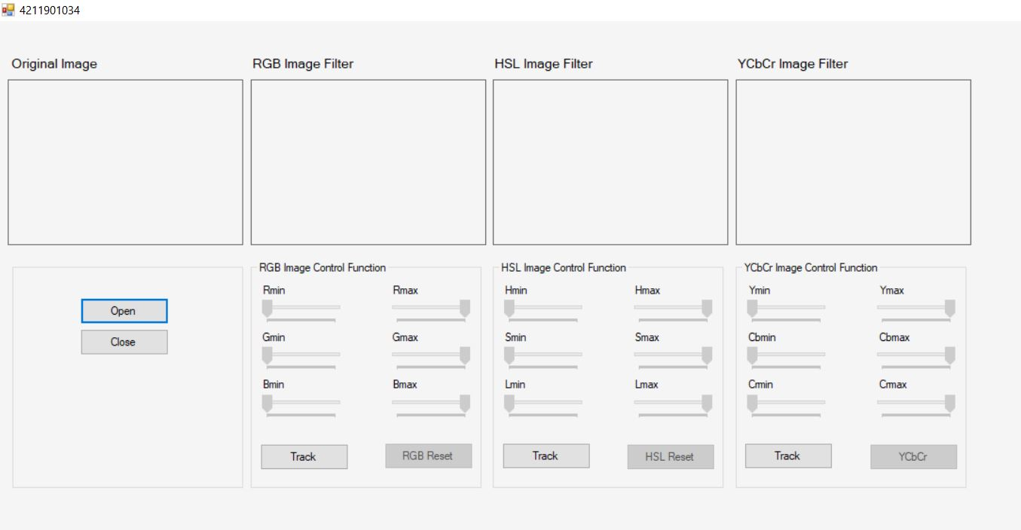

Tampilan awal program

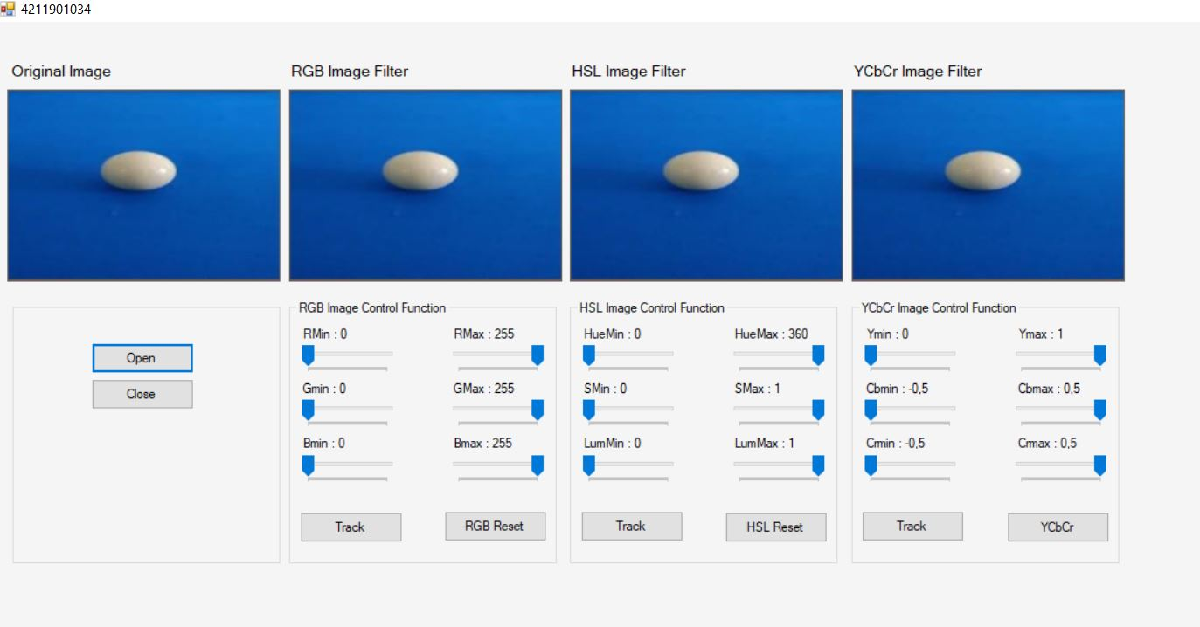

File gambar di upload

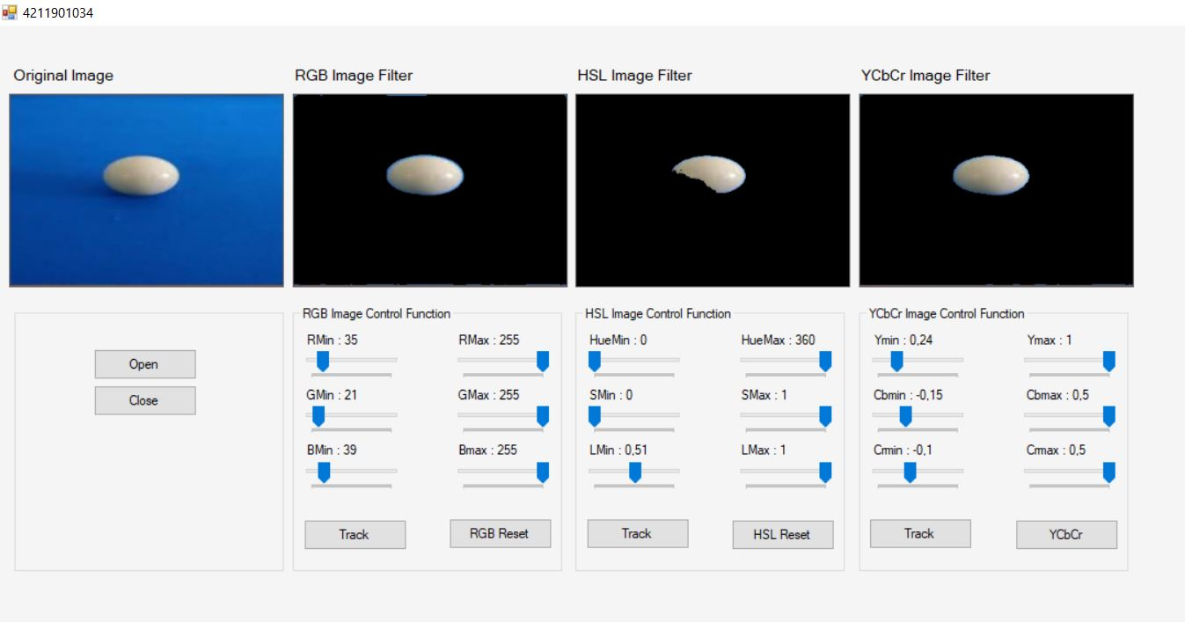

Trackbar RGB, HSL, dan YCbCr

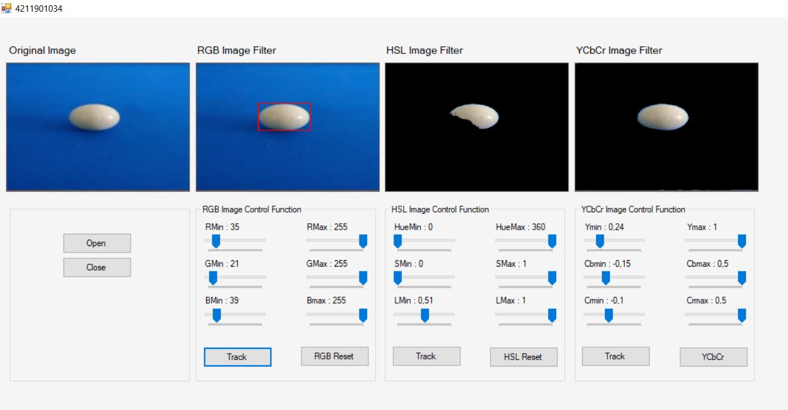

Track RGB Image

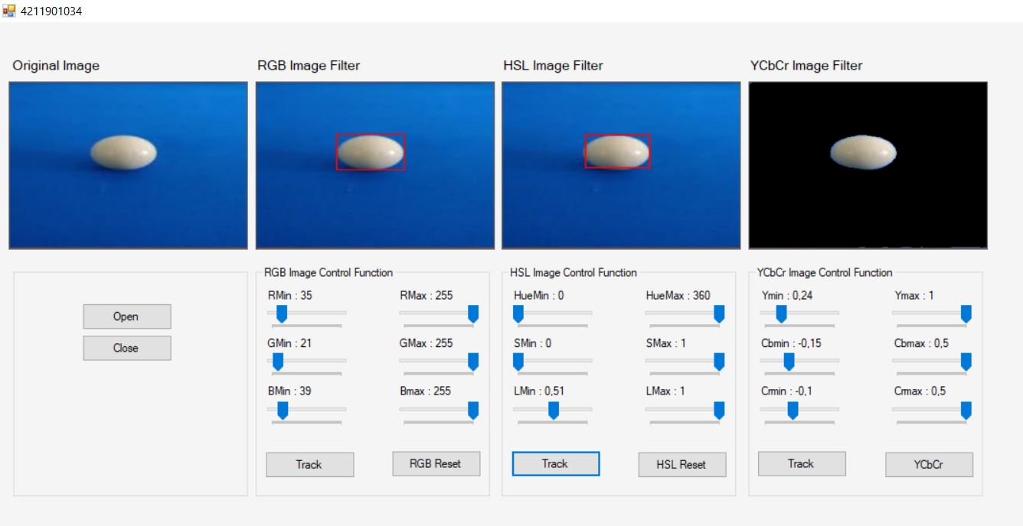

Track HSL Image

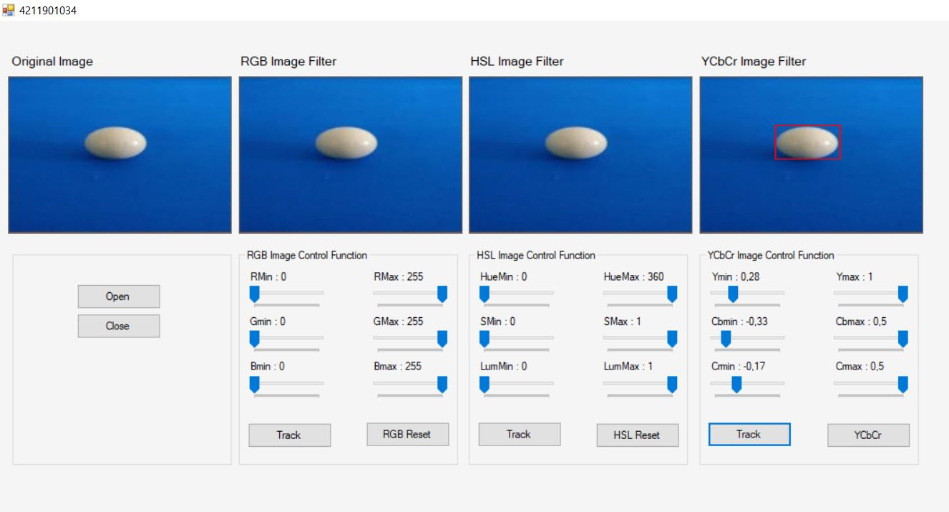

Track YCbCr Image

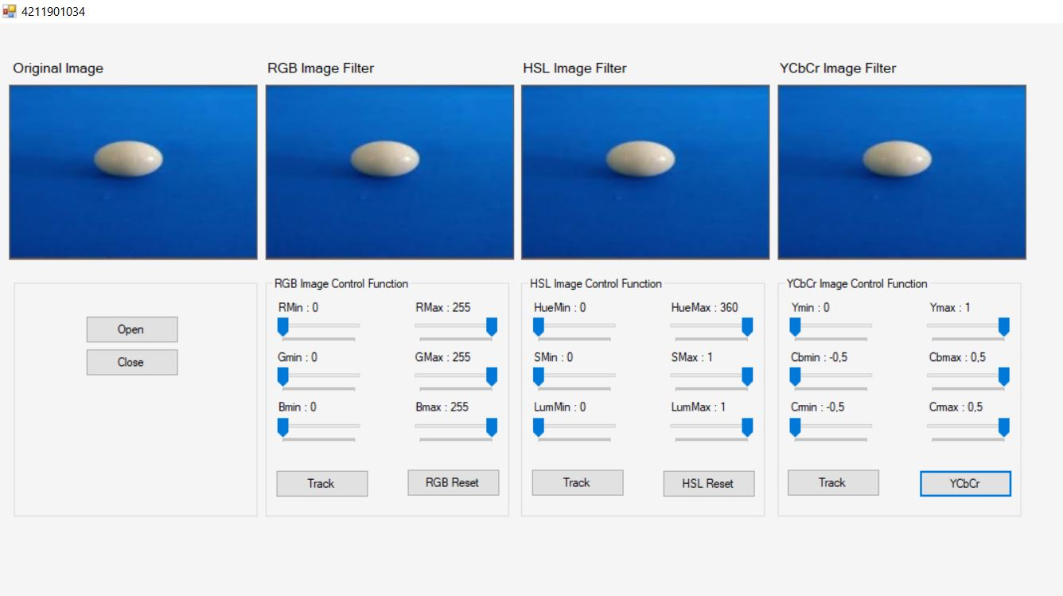

Button RGB Reset, HSL Reset, dan YCbCr diklik

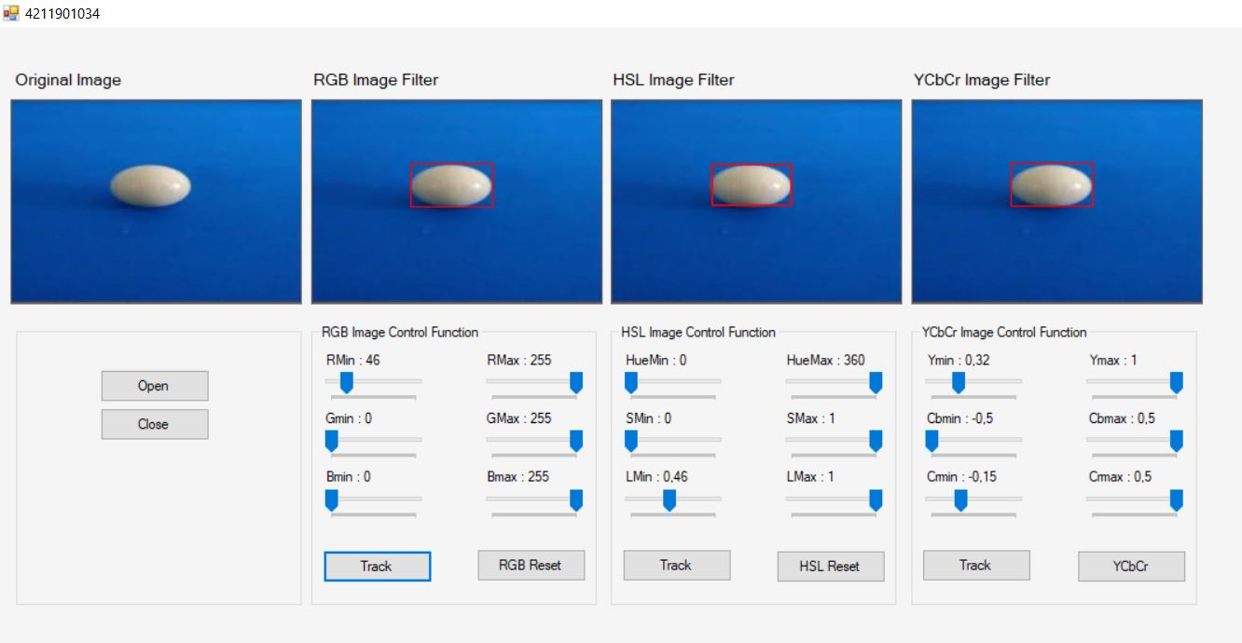

Track RGB Image, HSL Image, dan YCbCr Image

Menurut anda, filter manakah yang paling baik hasilnya diantara HSL filter, RGB filter

dan YCbCr filter.

Jawab: Dari percobaan yang dilakukan, dapat disimpulkan bahwa RGB filter lebih baik daripada HSL filter dan YCbCr filter.

Screen Shoot Sourcecode

